四川省井研县三教乡人民政府
2016年部门决算编制说明

一、基本职能及主要工作
（一）主要职能。
一是落实政策。宣传、落实好党的路线、方针、政策和国家的法律、法规，稳定农村基本经济制度，坚持依法行政，推进政务公开，加强对村民委员会的指导，提高、培育村民委员会自治能力。二是促进发展。科学制定发展规划，营造农村经济发展环境，加强农村市场监管，培育、提升市场功能，搞活市场流通，推广农业技术，完善农业社会化服务体系，引导农民发展现代农业，调整产业结构，不断提高社会主义新农村建设水平。三是维护稳定。要坚持“立党为公，执政为民”，紧紧围绕实现和维护群众利益开展工作，突出解决人民群众最关心、最直接、最现实的利益问题。要加强和巩固农村基层政权建设和民主法制建设，加强社会治安综合治理，加强对突发事件的预警和管理，建立、健全各种应急机制，加强民事纠纷调解，化解农村社会矛盾，开展农村扶贫和社会救助，切实保障农民合法权益，维护农村社会稳定。四是加强管理。加强民政、教育、科技、文化、卫生、计划生育、安全生产、劳动保障和乡村规划等社会管理。五是提供服务。进一步发展和完善农业社会化服务体系，引导各类协会和农村专业合作经济组织发展并充分发挥其作用，发展农村社会公益事业和集体公益事业，加强农村基础设施建设，增加公共产品，提供政策、科技、市场信息和社会救济、救助服务，及时向上级党委、政府反映社情民意，进一步密切党和政府与人民群众的关系。六是承担县政府交办的工作任务。
（二）2016年重点工作完成情况。
1、加大基础设施建设力度。一是认真落实农村道路“一事一议”财政奖补政策，硬化通组联户道路9.6公里；二是桑树嘴水库支渠维修整治6200米，新建1100米工程顺利开工；三是完成境内5100米天然气管道铺设工程。
2、农业农村工作稳步推进。利用“泸艺”、“兴牧”种养结合示范规模带动效应，大力发展生态养殖业，全年，全乡出栏生猪4.5万头、肉兔20万只、小家禽30万只，产成鱼1300吨。2016年，全乡农村居民人均纯收12160元，比上年增加1400元，增长率13%。
3、工业发展持续加强。全年，为企业提出建设性建议意见并被企业采纳12条、提供有效购销信息21条，解决矛盾纠纷9件。2016年，全乡企业解决乡内群众就近就业1300余人，群众务工收入达3200余万元。
4、惠民政策全面落实。城乡居民社会养老保险、城乡居民基本医疗保险参保覆盖面不断扩大，分别达到94%、98%，进一步推进文化下乡、民政救助、计划生育等民生工作。
二、部门概况
三教乡人民政府是预算一级单位，无下属二级单位。三教乡编制人数26人，其中行政编制14人，事业编制11人，工勤编制1人； 2016年年末实有在职人数27人，其中行政16人，事业10人，工勤1人。
三、收支决算总体情况
2016年三教乡人民政府本年收入合计622万元，其中：财政拨款收入622万元，占100%。
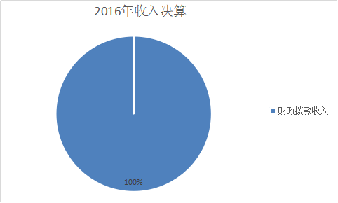

2016年三教乡人民政府本年支出合计566.48万元，其中：基本支出349.4万元，占62%；项目支出217.08万元，占38%。
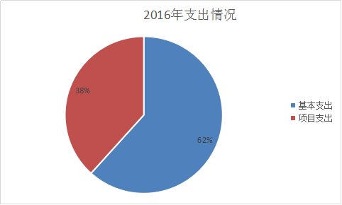

四、财政拨款收支决算情况
三教乡人民政府2016年度财政拨款收支总决算625万元，与2015年相比，财政拨款收、支总计各增加24.55万元，增长4.1%，主要原因是人员增加增资以及基础设施建设项目增加。

2015年、2016年财政拨款收支对比图
五、一般公共预算财政拨款支出决算情况
（一）一般公共预算财政拨款支出决算总体情况
三教乡人民政府2016年度一般公共预算财政拨款支出546.16万元，占本年支出合计的96.4%。与2015年相比，一般公共预算财政拨款减少51.29万元，下降8.58%。增减变动的主要原因是年末结转项目资金。
。

（二）一般公共预算财政拨款支出决算结构情况
三教乡人民政府2016年一般公共预算财政拨款支出546.16万元，主要用于以下方面:一般公共服务支出132.27万元，占24%；文化体育与传媒支出14.55万元，占3%；社会保障和就业支出97.56万元，占18%；医疗卫生支出22.17万元，占4%；城乡社区支出6.64万元，占1%；农林水支出244.78万元，占45%；资源勘探信息等支出5万元，占1%；住房保障支出22.89万元，占4%；其他支出0.3万元，占0.01%。

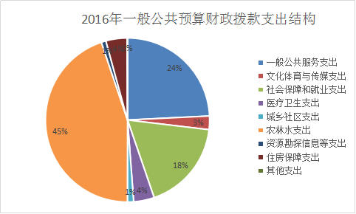

（三）一般公共预算财政拨款支出决算具体情况
- 一般公共服务（类）
人大事务（款）行政运行（项）：2016年决算数为9.20万元，完成预算100%。
人大事务（款）其他人大事务支出（项）：2016年决算数为4.99万元，完成预算100%。
政府办公厅（室）及相关机构事务（款）行政运行（项）:2016年决算数为58.46万元，完成预算100%。
政府办公厅（室）及相关机构事务（款） 一般行政管理事务（项）：2016年决算数为18万元，完成预算100%。
财政事务（款）行政运行（项）：2016年决算数为14.96万元，完成预算100%。
群众团体事务（款）行政运行（项）：2016年决算数为8.66万元，完成预算100%。
党委办公厅（室）及相关机构事务（款）行政运行（项）：2016年决算数为17.99万元，完成预算100%。
2.文化体育与传媒（类）
文化（款）行政运行（项）:2016年决算数为14.55万元，完成预算100%。
3.社会保障和就业（类）
民政管理事务（款）老龄事务（项）:2016年决算数为6.27万元，完成预算100%。
行政事业单位离退休（款）机关事业单位基本养老保险缴费支出（项）:2016年决算数为27.20万元，完成预算100%。
抚恤（款）义务兵优待（项）:2016年决算数为6.98万元，完成预算100%。
特困人员供养（款）农村五保供养支出（项）:2016年决算数为49.51万元，完成预算100%。
其他生活补助（款）其他农村生活救助（项）:2016年决算数为7.6万元，完成预算100%。
4.医疗卫生与计划生育（类）
医疗保障（款）行政单位医疗（项）:2016年决算数为6.22万元，完成预算100%。
计划生育事务（款）计划生育机构（项）:2016年决算数为7.83万元，完成预算100%。
计划生育事务（款）计划生育服务（项）:2016年决算数为8.12万元，完成预算100%。
5.城乡社区支出（类）
城乡社区管理事务（款）行政运行（项）:2016年决算数为6.64万元，完成预算100%。
国有土地使用权出让收入及对应专项债务收入安排的支出 （款）征地和拆迁补偿支出（项）：2016年决算数为31.14万元，完成预算100%。
6.农林水支出（类）
农业（款）事业运行（项）:2016年决算数为23.08万元，完成预算100%。
农业（款）农业生产支持补贴（项）:2016年决算数为91.11万元，完成预算100%。
农业（款）对高校毕业生到基层任职补助（项）:2016年决算数为4.19万元，完成预算100%。
农业（款）其他农业支出（项）:2016年决算数为5万元，完成预算100%。
林业（款）行政运行（项）:2016年决算数为7.21万元，完成预算100%。
水利（款）行政运行（项）:2016年决算数为5.43万元，完成预算100%。
扶贫（款）生产发展（项）:2016年决算数为2万元，完成预算100%。
农村综合改革（款）对村级一事一议的补助（项）:2016年决算数为45万元，完成预算100%。
农村综合改革（款）对村民委员会和村党支部的补助（项）:2016年决算数为103.76万元，完成预算100%。
- 资源勘探信息等支出（类）
安全生产监管（款）其他安全生产监管支出（项）：2016年决算数为5万元，完成预算100%。
8.住房保障支出（类）
住房改革支出（款）住房公积金（项）:2016年决算数为22.89万元，完成预算100%。
9.其他支出（类）
其他支出（款）其他支出（项）:2016年决算数为0.3万元，完成预算100%。
六、一般公共预算财政拨款基本支出决算情况
三教乡人民政府2016年一般公共预算财政拨款基本支出349.4万元，其中：
人员经费327万元，主要包括：基本工资、津贴补贴、奖金、其他社会保障缴费、机关事业单位基本养老保险缴费、生活补助、救济费、奖励金、生产补贴、住房公积金、其他对个人和家庭的补助。
公用经费22.4万元，主要包括：办公费、印刷费、手续费、水费、电费、邮电费、差旅费、会议费、培训费、公务接待费、公务用车运行维护费、其他商品和服务支出。
七、“三公”经费财政拨款支出决算情况
（一）“三公”经费财政拨款支出决算总体情况说明
三教乡人民政府2016年度“三公”经费财政拨款支出决算为3.71万元，完成预算37.1%，公务用车购置及运行维护费支出决算为2万元，完成预算28.6%；公务接待费支出决算为1.71万元，完成预算85.5 %。2016年度.“三公”经费支出决算数小于预算数的主要原因是我乡认真贯彻落实中央八项规定及省委省政府十项规定要求，厉行节约，加强三公经费管理。
2016年度“三公”经费财政拨款支出决算数比2015年减少1.27万元，下降25.5%，其中：公务用车运行维护费支出决算减少1.8万元，下降47.3%；公务接待费支出决算增加0.53万元，增长44.9%。增减变动的主要原因是公车改革后，严格执行公务用车管理制度。
（二）“三公”经费财政拨款支出决算具体情况说明
2016年度“三公”经费财政拨款支出决算中，公务用车购置及运行维护费支出决算2万元，占54%；公务接待费支出决算1.71万元，占46%。具体情况如下：

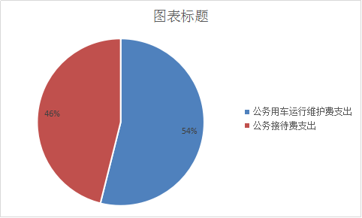
1.因公出国（境）经费
2016年因公出国（境）费0万元。
- 公务用车购置及运行维护费
截至2016年12月底，单位共有公务用车1辆，其中：轿车1辆。
2016年车辆运行维护费支出2万元，用于三教乡党委政府从事公务活动等所需的公务用车燃料费、维修费、过路过桥费、保险费支出。
3.公务接待费
2016年公务接待费1.71万元。主要用于执行公务、开展业务活动开支的交通费、住宿费、用餐费等。国内公务接待40余批次，300余人，共计支出1.71万元，具体开支内容包括各类业务部门到乡指导工作等。
八、政府性基金预算财政拨款支出决算情况
三教乡人民政府2016年使用政府性基金预算财政拨款支出20.32万元。
九、其他重要事项的情况说明
（一）机关运行经费支出情况
2016年度，三教乡机关运行经费支出22.4万元，与2015年决算数持平.
（二）政府采购支出情况
2016年度，三教乡政府采购支出总额0万元，其中：政府采购货物支出0万元、政府采购工程支出0万元、政府采购服务支出0万元。
（三）国有资产占有使用情况
截至2016年12月31日，三教乡公有车辆1辆，其中：一般公务用车1辆。
（四）预算绩效情况
按照预算绩效管理要求，本部门对2016年一般公共预算项目支出开展了绩效目标管理，共编制绩效目标1个，涉及财政资金22万元，覆盖率达到100%。
十、名词解释
1.财政拨款收入：指县级财政当年拨付的资金。
2.年初结转和结余：指以前年度尚未完成、结转到本年按有关规定继续使用的资金。
3.一般公共服务（类）人大事务（款）行政运行（项）：指乡人民代表大会的基本支出。
4.一般公共服务（类）人大事务（款）其他人大事务支出（项）：指除行政运行、一般行政管理事务、机关服务、人大会议、人大立法、人大监督、人大代表履职能力提升、代表工作、人大信访工作、事业运行以外的其他人大事务支出。
5.一般公共服务（类）政府办公厅（室）及相关机构事务（款）行政运行（项）:指乡党政机关工作正常运行的基本支出。
6.一般公共服务（类）财政事务（款）行政运行（项）：指乡财政所正常运行的基本支出。
7.一般公共服务（类）群众团体事务（款）行政运行（项）：指乡人民团体、社会团体、群众团体以及工会、妇联、共青团组织等方面的基本支出。
8.一般公共服务（类）党委办公厅（室）及相关机构事务（款）行政运行（项）：指乡党委正常运行的基本支出。
9.文化体育与传媒（类）文化（款）行政运行（项）:指乡政府用于公用文化设施、艺术表演团体及文化艺术活动等方面的基本支出。
10.社会保障和就业（类）民政管理事务（款）老龄事务（项）:指乡民政对80-99岁老年人的高龄补助。
11.社会保障和就业（类）行政事业单位离退休（款）机关事业单位基本养老保险缴费支出（项）:指行政单位基本养老保险缴费支出。
12.社会保障和就业（类）抚恤（款）义务兵优待（项）:指乡民政用于义务兵优待方面的支出。
13.社会保障和就业（类）特困人员供养（款）农村五保供养支出（项）:指农村特困五保供养支出。
14.医疗卫生与计划生育（类）医疗保障（款）行政单位医疗（项）:指行政单位医疗保险缴费经费。
15.社会保障和就业（类）计划生育事务（款）计划生育机构（项）:指乡计划生育事务机构的基本支出。
16.城乡社区支出（类）城乡社区管理事务（款）行政运行（项）:指乡城乡社区管理事务的基本支出。
17.城乡社区支出（类）城乡社区环境卫生（款）城乡社区环境卫生（项）:指城乡社区道路清扫、垃圾清运与处理、公厕建设与维护、园林绿化等方面的支出。
18.农林水支出（类）农业（款）事业运行（项）:指乡农业技术服务中心的基本支出。
19.农林水支出（类）农业（款）农业生产支持补贴（项）:指对种粮农民直接补贴，对农业生产资料补贴、技术物化补贴，推广先进适用农机农艺技术等方面的支出。
20.农林水支出（类）农业（款）对高校毕业生到基层任职补助（项）:指按规定对大学生村干部的补助支出。
21.农林水支出（类）农业（款）其他农业支出（项）:乡政府用于土地确权颁证方面的支出。
22.农林水支出（类）林业（款）行政运行（项）:指乡政府用于林业方面的基本支出。
23.农林水支出（类）水利（款）行政运行（项）:指乡政府用于水利方面的基本支出。
24.农林水支出（类）扶贫（款）生产发展（项）:指用于贫困村发展种植业、养殖业、畜牧业、农副产品加工、林果地建设等生产发展项目以及相关技术推广等方面的项目支出。
25.农林水支出（类）农村综合改革（款）对村民委员会和村党支部的补助（项）:指对村民委员会和村党支部的补助支出。
26.住房保障支出（类）住房改革支出（款）住房公积金（项）:指住房改革职工的住房公积金补助。
27.结余分配：指事业单位按规定提取的职工福利基金、事业基金和缴纳的所得税，以及建设单位按规定应交回的基本建设竣工项目结余资金。
28.年末结转和结余：指本年度或以前年度预算安排、因客观条件发生变化无法按原计划实施，需延迟到以后年度按有关规定继续使用的资金。
29.基本支出：指为保障机构正常运转、完成日常工作任务而发生的人员支出和公用支出。
30.项目支出：指在基本支出之外为完成特定行政任务和事业发展目标所发生的支出。
31.“三公”经费：纳入县级财政预决算管理的“三公”经费，是指部门用财政拨款安排的因公出国（境）费、公务用车购置及运行费和公务接待费。其中，因公出国（境）费反映单位公务出国（境）的国际旅费、国外城市间交通费、住宿费、伙食费、培训费、公杂费等支出；公务用车购置及运行费反映单位公务用车车辆购置支出（含车辆购置税）及租用费、燃料费、维修费、过路过桥费、保险费、安全奖励费用等支出；公务接待费反映单位按规定开支的各类公务接待（含外宾接待）支出。
32.机关运行经费：为保障行政单位（含参照公务员法管理的事业单位）运行用于购买货物和服务的各项资金，包括办公及印刷费、邮电费、差旅费、会议费、福利费、日常维修费、专用材料及一般设备购置费、办公用房水电费、办公用房取暖费、办公用房物业管理费、公务用车运行维护费以及其他费用。
附件
井研县三教乡人民政府2016年部门决算公开表

表1：收入支出决算总表
表2：收入决算表
表3：支出决算表
表4：财政拨款收入支出决算表
表5：一般公共预算财政拨款支出决算表
表6：一般公共预算财政拨款支出决算明细表
表7：一般公共预算财政拨款基本支出决算表
表8：一般公共预算财政拨款项目支出决算表
表9：一般公共预算财政拨款“三公”经费支出决算表
表10：政府性基金预算财政拨款收入支出决算表
表11：政府性基金预算财政拨款“三公”经费支出决算表
表12：国有资本经营预算支出决算表

